Мастер-класс
Тема: Интерактивные методы обучения в технологии «Перевёрнутый класс»
Цель: создать условия для распространения опыта учителя по использованию интерактивных методов обучения в технологии «Перевёрнутый класс» как средства повышения качества образования
Задачи:
- организация пространства для профессионального общения по проблеме;
- рефлексия деятельности слушателей и учителя в процессе собственной практики.
Оборудование: конверты с заданиями, джойстики для онлайн-голосования , лингафонный кабинет, документ -камера, стаканы для смешивания воды, компьютер с выходом в интернет, тушь черная, палочки деревянные, , мультимедийная презентация, памятки по организации занятия посредством метода «»перевёрнутый урок», конверты с цветами.
Ход проведения
- Знакомство с участниками мастер-класса
Разрешите представиться. (Видео -фрагмент, выполненный в программе VileoScribble).
Мне очень приятно представить перед вами мастер-класс по теме "Использование интерактивных методов обучения в технологии "Перевернутый класс".
Для создания положительного настроя на работу и для установления доброжелательной атмосферы давайте поздороваемся друг с другом глазами, улыбнемся друг другу и пожелаем друг другу плодотворной и творческой работы. (Метод приветствий)
- Определение целей и задач мастер-класса
У каждого учителя в педагогической деятельности возникают проблемы в процессе изучения нового материала.
У меня огромной проблемой в начале третьего класса стало выполнение домашнего задания. Из-за того, что дети учатся во вторую смену, у родителей нет времени делать с ними совместно д.з (дети устают и поздно приходят домой, а утром родители уходят рано). Мало того, снизилось качество выполнения. И как говорят родители, они сами не обладают достаточными умениями правильного объяснения темы урока, если ребенок не понял на уроке.
А у вас? Есть какие-то проблемы в учебной деятельности?
Я предлагаю вам выбрать характерную для вас проблему с помощью онлайн выбора:
A- много времени на уроке уходит на теоретическую часть
B- не все ученики одинаково понимают новый материал и это затрудняет дальнейшую работу
C - у детей нет мотивации в обучении
D - мало времени на уроке для практической работы
E - плохо делают домашнее задание
F - нет никаких проблем
Все эти проблемы являются предпосылками для того, чтобы перевернуть свою работу.
3. Основная часть
3.1 . Предпосылки для перевёрнутого обучения
- Задумаемся: а зачем учителю переворачивать обучение? Что им движет? Любопытство? Эксперимент? Или мотивирующим фактором является наличие проблемы (ряда проблем), с которым учитель сталкивается в ежедневной работе с учащимися? Перевороту обучения способствовали не только те проблемы, которые вы обозначили, но и следующие факторы:
- пассивность учащихся ;
-роль учителя (роль учителя, по-прежнему, занимает ведущую, руководящую позицию в учебной ситуации, и заключается, в основном, в передаче информации, контроле знаний и в удержании дисциплины на уроке. Увы, в современных условиях в таком учителе уже нет необходимости.);
- наличие технологий и средств ИКТ (множество цифровых средств и веб-инструментов уже не "намекает", а открыто "указывает" на необходимость изменения сложившийся веками учебной ситуации. Что сделает современный ученик, узнав, что требуется переписать информацию, записанную на доске или слайде? Cфотографирует или попросит опубликовать эту презентацию в интернете! );
- неэффективная зубрёжка (в книге Симона Соловейчика "Учение с увлечением" есть глава под названием "Учить наизусть - вредно". Начинается она словами "Как бы ни было трудно учить наизусть, но во много раз труднее думать, понимать, строить мысленные модели понятий. Оттого-то в школе некоторые ребята и выбирают легкий путь — путь бессмысленного запоминания, то есть зубрежки". А для большей части учителей фактором успешного усвоения материала учащимися служит пересказанная или переписанная выученная наизусть информация. Задумаемся, сколько раз в своей жизни мы зубрили? И какой процент той, заученной, информации остался в памяти?).
3. 2. Суть метода «Перевернутый урок» ( на доске схема)
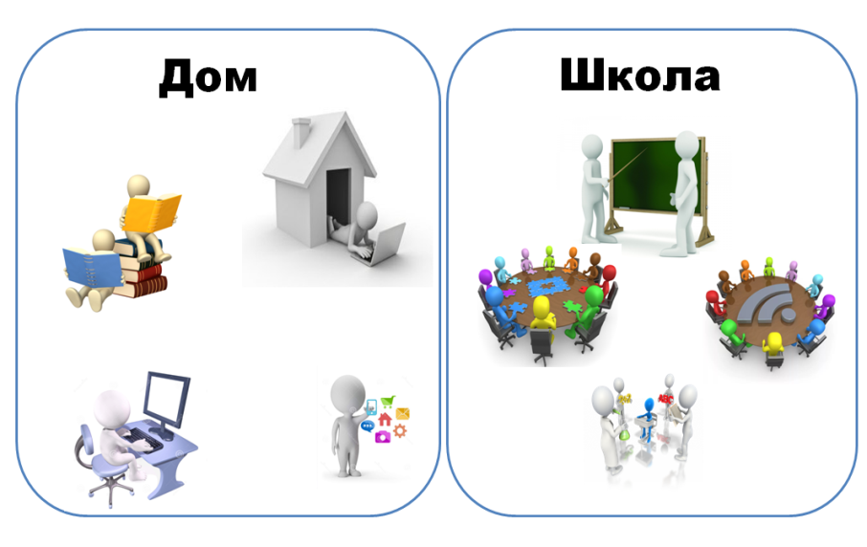
Перевернутый урок - это занятия наоборот. Объяснение нового материала происходит дома. "Домашняя" работа - в классе. По мнению учителей, переворачивающих уроки, такой подход является намного эффективней традиционного.
Дома, устроившись поудобней в кресле, ученик слушает, как учитель объясняет новый материал. Скажем, включает видео на планшетнике на YouTube, которое учитель записал для своих учеников.
Все факты и имена, помещаются в компактное видео на несколько минут.
Это может быть не только видеозапись объяснения учителем. Видеорепортажи "с места событий", отрывки из телепередач, интервью, слайд-шоу, интерактивный материал - выбор учителя разнообразен.
Сравним между собой традиционный и “перевернутый” подходы к обучению по нескольким критериям: роль ученика, роль учителя, роль ИКТ в учебном процессе, используемые методы и построение урока
 | Традиционный подход | “Перевернутый” подход
Учащийся | Пассивность, отсутствие инициативы и желания в самостоятельной учебной деятельности. Работа по схеме “послушай, запомни, воспроизведи”. | Вовлеченность учащихся в учебный процесс. Ответственность за свое обучение. Взаимодействие со всеми участниками учебного процесса. Осмысленное обучение.
ИКТ | Использование технологий и веб -инструментов в обучении. | Изменение методов и форм работы посредством ИКТ.
Учитель | Передача знаний, удержание дисциплины и порядка в классе, контроль знаний учащихся. | Конструирование учебной ситуации, формирование у учеников ответственности за обучение, доверительные отношения с классов.
Методы | Информация идет от учителя к ученику. | Учащиеся в совместной работе открывают для себя знание.
Построение учебного процесса | В учебном классе учащиеся слушают объяснения учителя. Приходя домой после школы, выполняют домашнее задание, зачастую неудачно и без возможности спросить, получить подсказку. | Знакомство с учебным материалом (просмотр видео, изучение параграфа, совместная работа учащихся посредством ИКТ) по новой теме, а в классе решение проблем и применение знаний и умений в новой ситуации.

3.3. Преимущества метода «Перевернутый урок» :
- индивидуальный подход;
- вовлеченность детей;
- навыки для взрослой жизни;
- обучение вне класса;
- заинтересованные учащиеся работают друг с другом, а образовательный процесс организуется с учетом потребностей учащихся;
- увеличивается время на индивидуальное обучение;
- общение учащегося и учителя выходит на новый качественный и количественный уровень;
- хорошо успевающие ребята могут углублять свои знания, а отстающие получают гораздо больше возможностей наверстать упущенное;
- родители гораздо глубже вовлечены в образовательный процесс;
- учащиеся получают в качестве домашнего задания учебное видео или адрес электронного образовательного ресурса для изучения нового материала к следующему уроку. Это можно сделать в любое удобное время, в удобном месте, просмотреть несколько раз сложные теоретические блоки;
- учитель один раз готовит собственный учебный видеоурок или имеет электронные ресурсы авторитетных коллег;
- учитель на уроке качественно организует учебную деятельность учащихся по проработке изученного материала.
4. Практика использования
4.1. Этап мотивации интерактивного обучения в технологии «Перевернутый класс».
- Как я «переворачиваю» свои уроки? На первом родительском собрании я познакомила родителей с теоретическими основами метода «перевёрнутый урок». Узнала, у всех есть ли электронная почта. В календарно – тематическом планировании смотрю тему нового урока. Затем использую интернет – ресурсы, где беру готовое видео создаю сама. Внимательно просматриваю видео-урок, продумываю вопросы, которые помогут мне проверить, на сколько внимательно дети смотрели видео, уловили суть ролика. На электронную почту детям приходит письмо, в котором дана ссылка на учебное видео и на блог-урок . Каждый учебный ролик обязательно сопровождается заданием:
- ответить на вопросы;
- составить памятку;
- нарисовать рисунок;
- сделать коллаж;
- создать книжку – малышку;
- рассказать о том, чего нет в учебнике.
Чтобы учебный материал, который дети получили из видео, у них закрепился и отложился, я предлагаю им воспользоваться ресурсами сайта https://quizizz.com. На этом сайте можно не только проверить усвоение материала в игровой форме, но и проследить темы, которые вызвали затруднение и уделить им внимание на уроке.
- Задания по теме дети получают за неделю до урока, чтобы у них была возможность подготовиться. На уроке идет проверка и отработка учебного материала. В основном, метод «перевёрнутый урок» я использую на таких предметах как «Окружающий мир», «Изобразительное искусство», «Технология».

4.1.1. Технология "Перевернутый класс" на уроке изобразительного искусства.
За неделю до урока раздаю маршрутный лист (он лежит у вас на столе), в котором указываю путь работы. Маршрутный лист помещен в блог-урок по данной теме.
Давайте посмотрим, как дети видят свою будущую работу.
http://dvinina68.blogspot.ru/p/blog-page_20.html

4.2. Этап сообщения целей (целеполагание).
Здесь ребята видят- как и что они должны выполнить за неделю до урока, а также инструкции для маршрутного листа.
В начале урока детям предлагается высказать свои предположения, отвечая на вопросы « Зачем мы это узнали?», «Где и как мы будем это применять на уроке?»
Записать на карточке ключевые слова: тушь, Япония (возможны варианты техник).(«Мозговой штурм»)
Как мы видим, ребята приходят на урок, уже зная:
материал- тушь и из чего ее получают
страна- Япония
различные техники
На уроке ребята работают в группе, применяя свои знания.
4.3. Этап предоставления новой информации.
Работа в группах
- Уважаемые коллеги, я предлагаю взять конверты № 1и выполнить задания в каждой группе.

1 группа. (Работа с лингафонным кабинетом) приложение1
Посмотрите видео-фрагмент и скажите, какой цвет получили в результате сложения цветов аддитивным способом. https://yadi.sk/i/aB4C3pOhqXCgH
Ответ: белый.
2 группа. Эксперимент. Приложение2
В стакан с синей краской влейте жидкости красного и зеленого цвета. Перемешайте полученную жидкость.
Какой цвет получился путем субтрактивного способа (вычитания) цветов?
Ответ: черный.
3 группа. Прочитайте текст и допишите подходящий по смыслу фразеологический оборот. Приложение3
« До середины XIV в. книги на Руси писались на пергаменте, который изготовлялся из кожи молодых ягнят, телят и козлят. Кожа в процессе обработки приобретала белый цвет. В качестве чернил с XII в. использовали смесь сернокислой железной соли с чернильным орешком. Крепкий раствор таких чернил глубоко проникал в пергамент и засыхал на поверхности густым, хорошо видным слоем. Большие затраты труда при создании, высокая духовная значимость книг создавали исключительный авторитет всему, что написано черными чернилами по белому пергаменту –_____________________________________________________________________________________
Ответ: « Черным по белому»
Учебный фразеологический словарь. — М.: АСТ Е. А. Быстрова, А. П. Окунева, Н. М. Шанский 1997
http://enc-dic.com/phrase/Chrnm-po-belomu-143/
4 группа. Определите инструмент рисования. Приложение4
(Работа в презентации Microsoft Office PowerPoint)
«Шифровка»
1)Из каждого словарного слова выпиши вторую букву и получится слово
Апрель, заяц, платок, молоко, учитель, октябрь, работа.
Ответ: палочка
5 группа. Приложение 5
Слайд 14. Это важно знать!
Эта цветовая группа переводится с греческого как «Бесцветный», хотя в действительности бесцветный из них только один из этих цветов.
Расшифруйте название этой группы:
Каждая цифра обозначает букву алфавита.
1, 23, 18,16, 14, 1 , 20, 10, 25, 6, 19, 12, 10, 6.
Подсказка!
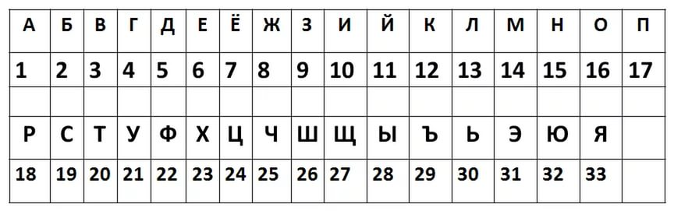
Из-за того, что их нельзя получить с помощью основных, им и дали такое парадоксальное название – ахроматические.
Ответ: черный и белый, а также все оттенки серого.
6 группа. Приложение 6
Пройдите по ссылке http://suibokuga.ru, разгадайте иероглиф и ответьте на вопросы:
Как называется техника?
Что она обозначает?
水墨画, 水 (суй – вода), 墨 (боку – тушь), 画 (га – картина)
Ответ: Техника называется Суйбокуга: суй – вода, боку – тушь, га – картина. Появилась в древнем Китае.
Итак!
Что мы узнали!
Какие цвета мы будем использовать:
Черный и Белый.
Тема нашего занятия «Черным по белому» (На доске вывешиваем тему)
Материал для рисования: тушь и вода.
Инструмент для рисования: палочка
Техника рисования: суйбокуга. ( 水墨画, 水 (суй – вода), 墨 (боку- тушь), 画 (га- картина) - на слайде иероглифы заменяются на слова.(Название техники должно быть на доске в течение всего урока)

Что мы будем рисовать?
Вы узнаете, прочитав японское хокку Татибана Акэми (http://nya-journal.ru/269-yaponskie-hokku-o-sakure.html)
Как хорошо,
Когда, на рассвете проснувшись,
Выглянешь в сад —
И увидишь вдруг, что бутоны
превратились в цветы на вишне.
Ответ: ветку сакуры.
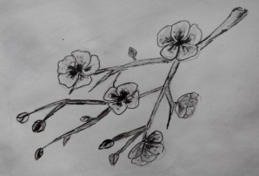
Сформулируем тему занятия:
«Черным по белому. Рисование сакуры в технике суйбокуга».
Цели нашего занятия:
Развивать навыки рисования в новой технике
Нарисовать ветку сакуры в технике суйбокуга
Воспитывать любовь к природе
4.4. Этап создания нового продукта.
5.1.Возьмите конверт № 2.
Прежде чем мы приступим к рисованию, составьте технологическую карту.
Для этого наклейте карточки в необходимой последовательности.
Мы используем именно этот способ, потому что доска будет занята, а ученики должны видеть последовательность работы.
Мы сегодня работаем на документ-камере AVerVision M 70.
Откройте коробочку, приготовьте тушь и палочку.
Работа на документ-камере под музыку «Японская сакура».
Правила работы:
тушь высыхает очень быстро, поэтому, промакивай палочку в тушь как можно чаще
во время работы с кистью держи кисть вертикально, кисть должна быть не очень влажной.
Рисуем до определенного момента, так как необходимо проверить учеников или помочь тем, кто не понял или не успел.
Для того, что практическая часть не прекращалась, предлагаем заранее записать видео-фрагмент (можно со звуком или с музыкой в Мovie Maker). В программе PowerPoint можно вставить сразу несколько видео-фрагментов. Запустить их последовательно (с необходимым для учащихся интервалом времени). А сам учитель в это время имеет возможность помогать детям в рисовании. (Дифференцированный подход в обучении)
Таким образом, учитель выступает в роли помощника и все дети охвачены обучением.
4.5. Этап рефлексии.
А как же закончить урок, который и так насыщен различными технологиями?
На улице весна и я предлагаю вам создать сакуру нашего настроения.
«Сакура нашего настроения»
У вас на столах есть цветы разных оттенков. Выберите цветок - настроения и прикрепите к веточке на доске.
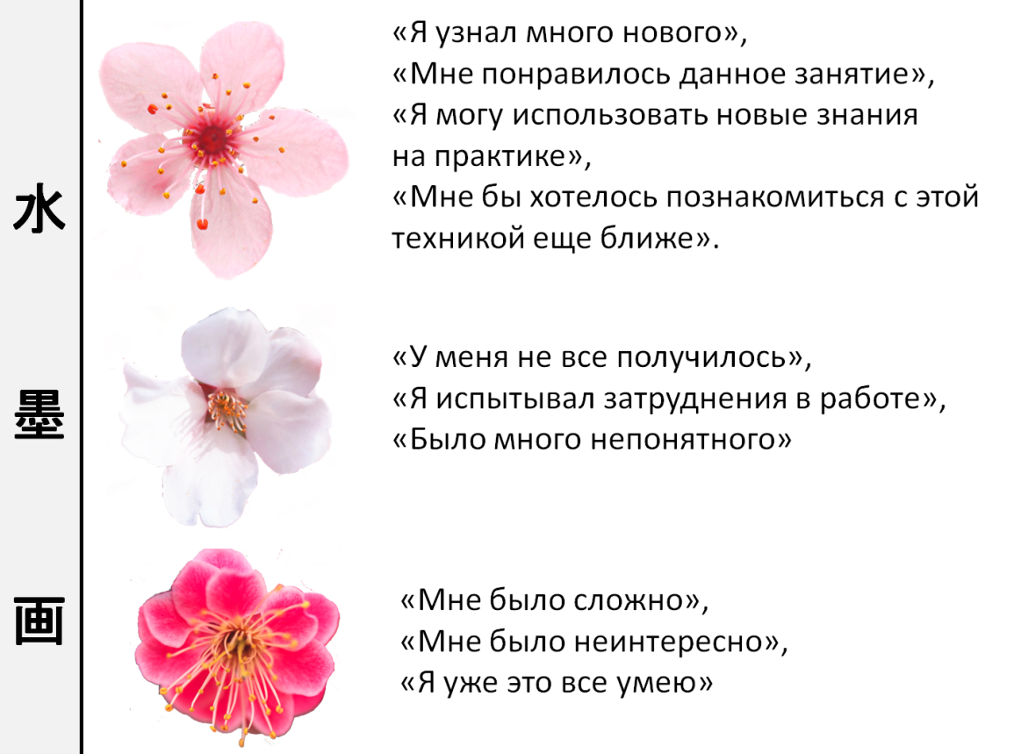

4.6. Этап домашнего задания.
Данное видео или фото-коллаж можно сохранить на Яндекс-диске и дать домашнее задание - закончить работу дома, пройдя по ссылке. Ссылку выкладываем в блог-уроке или отправить на электронную почту. Это видео могут использовать и те дети, которые отсутствовали на уроке или не успели выполнить работу с одноклассниками. https://yadi.sk/i/_Z3Zfn9Fqao8J
А также детям предлагается ответить на вопросы в опроснике-гугл.
Всё это можно найти в блог-уроке.
Для проверки домашнего задания детям предлагается нарисовать в этой технике и выложить в блог-уроке. На основе этих рисунков можно создать" Альбом 3D".
5. Подведение итогов
- Уважаемые коллеги, подведём итог нашей работы. Почему всё-таки «перевёрнутый класс»:
1. Теорию изучили дома, а в классе- практика.
2. Использование интерактивных методов:
работа в малых группах
творческие задания
эксперименты
обучающие игры
общественные ресурсы
изучение нового информационного материала
Суть интерактивного обучения состоит в том, что учебный процесс организован таким образом, что практически все дети оказываются вовлеченными в процесс познания, они имеют возможность понимать и говорить по поводу того, что они знают и думают. Совместная деятельность учащихся в процессе познания, освоения учебного материала означает, что каждый вносит свой особый индивидуальный вклад, идет обмен знаниями, идеями, способами деятельности. Причем, происходит это в атмосфере доброжелательности и взаимной поддержки, что позволяет не только получать новое знание, но и развивает саму познавательную деятельность, переводит ее на более высокие формы. И начинается это уже до урока- дома и заканчивается дома, когда дети делятся своими знаниями и умениями.
Результаты работы дети видят в совместном альбоме в виде Галлерии работ или создании 3 D альбома.
3.Такое обучение не выходит за рамки предложенных задач, указанных в ФГОС,
так как в основе его лежит системно- деятельностный подход.
Задачи:
Развитие и воспитание личности в соответствии с требованиями информационного сообщества
Самостоятельно получать и обрабатывать информацию
Индивидуальный подход к ученикам
Развитие коммуникативных навыков
Творческий подход
- В конце нашего мастер-класса мне бы хотелось узнать ваше мнение.
Предлагаю вернуться к онлайн-опросу.
Возьмите пульты и выберите подходящий для вас ответ.
А « Для меня понятие перевернутого класса» является новым»
B «Я бы хотел использовать эту технологию в своей работе»
C «Я считаю, что применение данной технологии даст положительные результаты в работе»
D «Я считаю, что применение данной технологии соответствует реализации ФГОС»
E «Я считаю, что уровень подготовки детей не позволяет использовать данную технологию»
F «Я не вижу преимуществ использования этой технологии »

7. Вывод по опрос голосованию.
-Благодарю вас за внимание. Примите памятки, которые вам помогут в организации и проведении занятия посредством метода «перевёрнутый урок». Стоит ли этим заниматься? Подходит ли эта модель для вас, решать только вам. Но можно с уверенностью сказать: попробовать «перевернуть» занятие стоит каждому.

ПАМЯТКА
1. Провести родительское собрание, на котором учитель знакомит с сущностью метода «Перевёрнутый урок».
2. Узнать адреса электронной почты учащихся.
3. За неделю до урока отправить учащимся на электронную учебное видео, которое обязательно сопровождается заданием.
4.Рекомендации учителя к выполнению домашней работы
А) Работа дома
Подбор или создание учебного пособия:
•учебник
•интерактивный плакат
•презентация
•объясняшки
•скринкаст
•подкаст
•видео
Б) Подготовка к работе дома
Создание материалов для самоконтроля и контроля
•интерактивные дидактические игры
•таблица продвижения
•дневник, бортовой журнал
•совместная презентация на шаблоне
•задания-шаблоны по учебному материалу
•опросы, тесты
•распределение по группам
В) Подготовка к работе на уроке
•Сбор и анализ вопросов учеников, проблем возникших в процессе выполнения домашней работы
•Формулировка вопросов по теме
•Подготовка практических задач
•Подготовка материалов для формирующего оценивания
•Подготовка материалов для итогового оценивания, критерии оценивания
•Подготовка к рефлексии

5.Работа на уроке.
В начале урока выяснить, с какими трудностями встретились учащиеся при просмотре видео и выполнении заданий.
6. На уроке идет отработка материала через организацию индивидуальной, парной, групповой форм работы.
7. Домашнее задание должно иметь творческий характер.
8. Дети должны иметь возможность высказать свое мнение об уроке.
9. Полезные ссылки :
•Перевернутый класс: сценарии в педагогической практике – мастер-класс Марины Курвитс https://sites.google.com/site/scenarioforflippedclassroom/
•Интерактивные плакаты и схемы - обзор сервисов, примеры, инструкции http://shcool-26.blogspot.ru/2013/01/web-20.html
•Презентации онлайн – обзор сервисов, примеры, инструкции
http://shcool-26.blogspot.ru/2013/10/blog-post.html
•Дидактические игры – материалы мастер-класса http://LearningApps.org
•Подкасты – инструкция
http://www.docme.ru/doc/77855/%D0%BF%D0%BE%D0%B4%D0%BA%D0%B0%D1%81%D1%82%D1%8B
•Объясняшки – официальный сайт программы http://www.xplainto.me/
•Скринкаст – обзор средств http://elearn23.blogspot.ru/2011/05/12.html
Создание блог- уроков https://dvinina68.blogpost.ru

Желаю успехов!

